**Русский язык, 6 класс**

**Тема. Повелительное наклонение (практикум)**

Цели: усвоить орфограммы в глаголах повелительного наклонения; совершенствовать умения и навыки выделять в тексте глаголы, определять их наклонение, время, неопределённую форму, объяснять изученные орфограммы

Материал к уроку

1. Рассмотреть таблицу

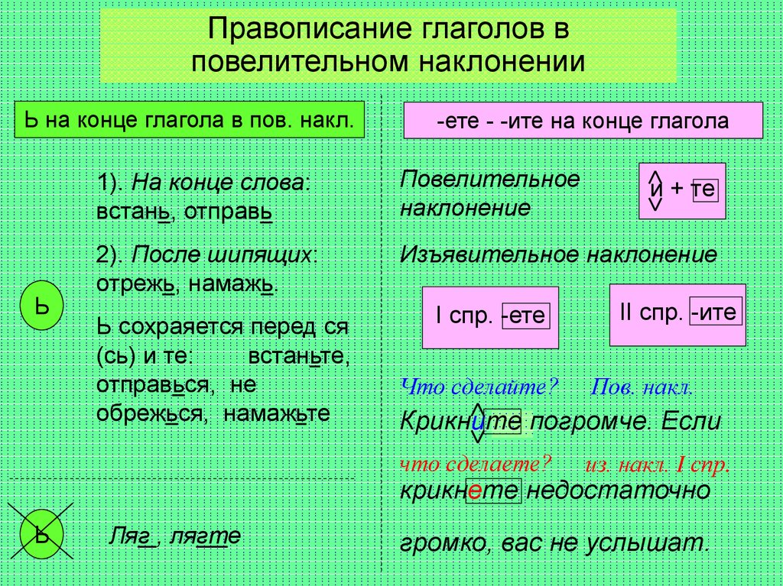

1. Прочитать правила на с. 129
2. Выполнить упражнения 601, 602, 603
3. **Домашнее задание: упражнение 605**